S 4: MAISON DOM-INO sous REVIT

Mise en situation :
La maquette à réaliser représente la maison Dom-Ino

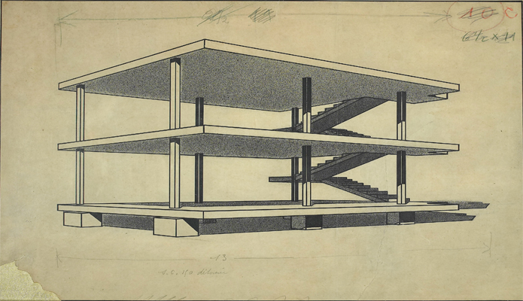

Dès 1914, Le Corbusier s’intéresse au problème du logement social et crée un procédé de construction industrielle par éléments structurels combinables.
Ce système nommé Dom-ino (du latin domus – la maison - et du mot innovation)

Le concept de construction en béton se résume à une simple trame de poteaux portant des planchers et reposant, sur de simples dés de fondations.

Elle est fabriquée en éléments standard, combinables les uns avec les autres, ce qui permet une grande diversité dans le groupement des maisons.
Ce béton armé est fait sans coffrage: un matériel de chantier spécial permet de couler les planchers définitivement lisses dessus et dessous au moyen d'un simple échafaudage de poutrelles double T accrochées temporairement à des colliers qui sont fixés au sommet de chaque poteau; les poteaux de béton sont coulés à pied d'œuvre et dressés avec le système de coffrage ci-dessus.
Une société livre en tous endroits du pays, des ossatures orientées et groupées à la demande de l'architecte urbaniste ou, plus simplement du client.

Elle traduit l’énoncé de quatre des « Cinq Points pour une architecture moderne » :
- plan libre
- façade libre,
- pilotis,
- toit terrasse
- fenêtre en longueur.
Il reste ensuite à installer une habitation à l'intérieur de ces ossatures.

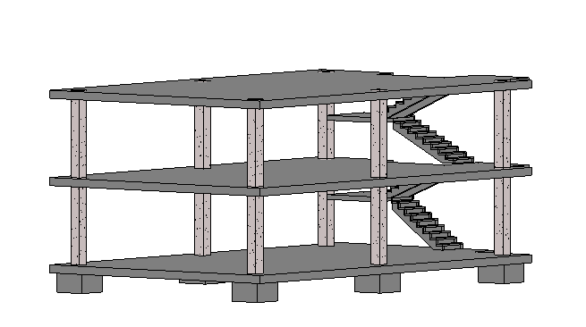
Objectif :
A l’issue de cet exercice vous serez capable de :
1 lancer Revit
2 Définir le système d’unité
3 Créer des Niveaux
4 Créer des axes
5 Modéliser des planchers
6 Dupliquer des planchers
7 Modéliser des poteaux
8 Copier des poteaux
9 Coller des poteaux
10 Positionner les paliers
11 Modifier des planchers
12 Créer une trémie
13 Modéliser un escalier
14 Modéliser les fondations

Travail à réaliser :
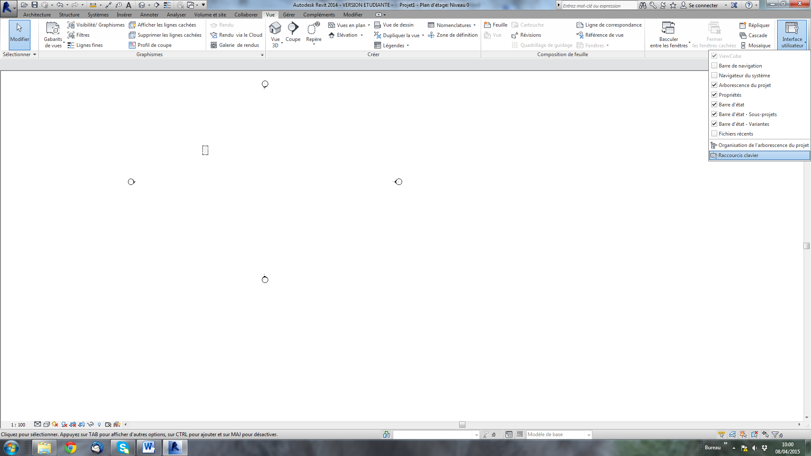
Il est demandé de suivre les étapes détaillées ci-dessous

1 Lancer Revit
Démarrer par le gabarit architectural

Définir l’interface : Vue> Interface utilisateur
Cocher : Arborescence du projet et Propriétés
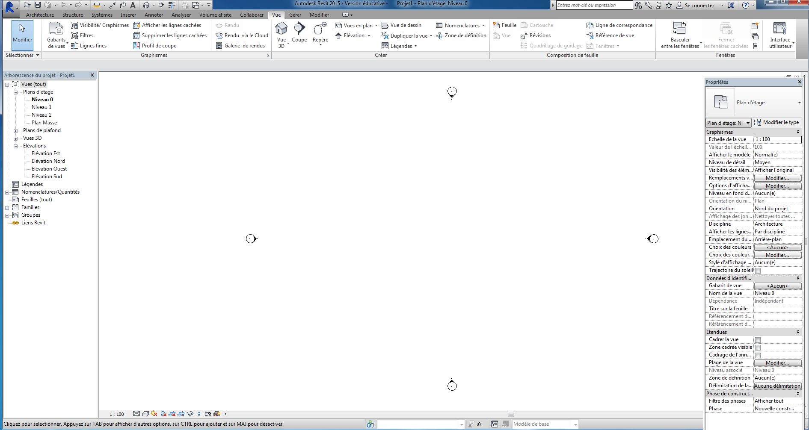

Zoom

Style visuels
2 LES UNITES

Ruban : Gérer

Choisir un système d’unité
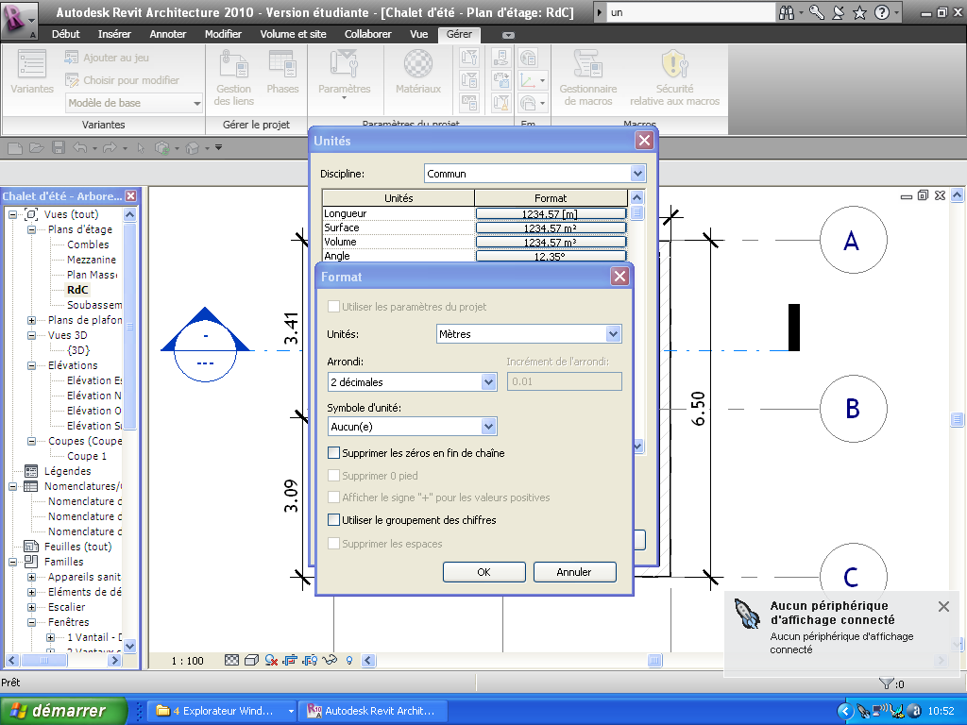
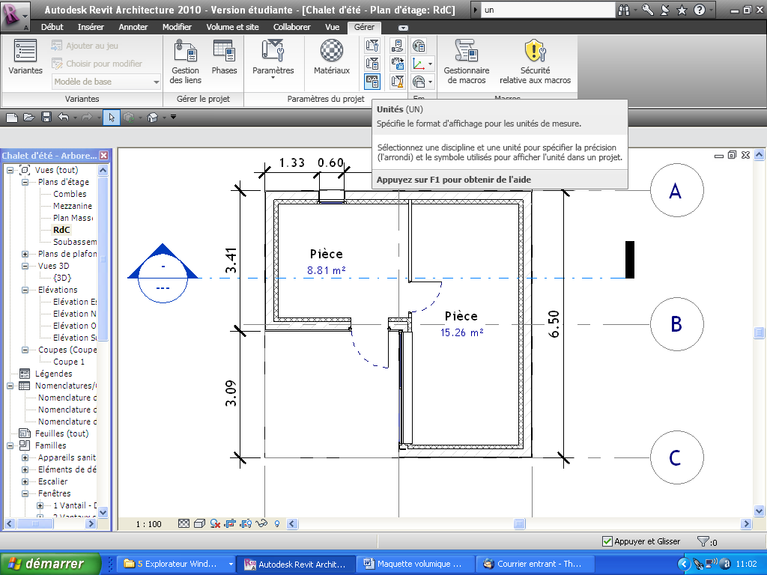

Unité (UN)
En cliquant sur Longueur
Unités : Mètres
Arrondi :2 décimales

En cliquant sur volume
Paramétrer l’arrondi à 3 décimales

3 Paramétrer les niveaux

Vues – Elévations – Est
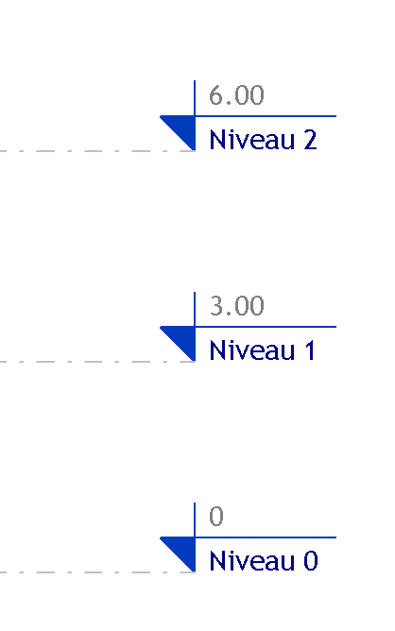
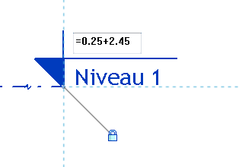
Clic saisir des valeurs ou des calculs

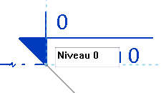

Clic renommer :RdC

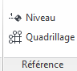

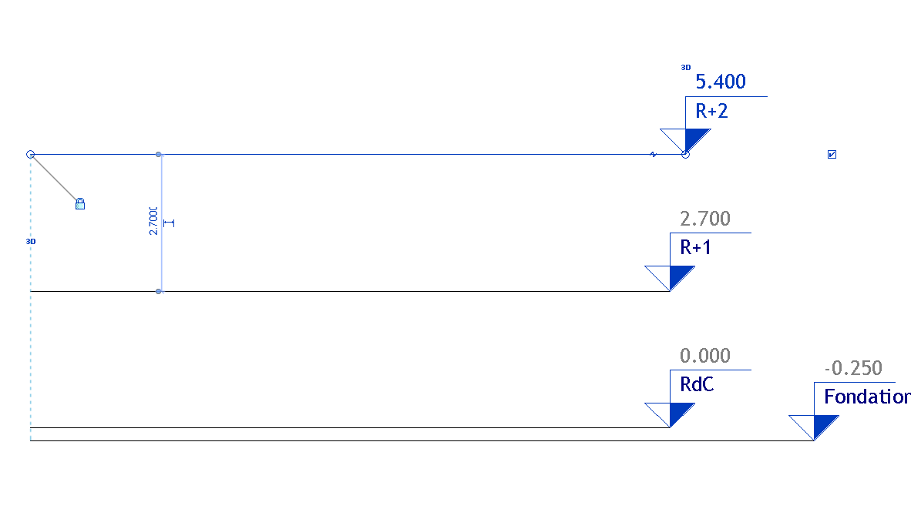
Pour ajouter un niveau
Onglet : Architecture>Reference>

Fondations : -0.25
Niveau 1 : RdC 0,00
Niveau 2 : R+1 2,70
Niveau 3 : R+2 5,40

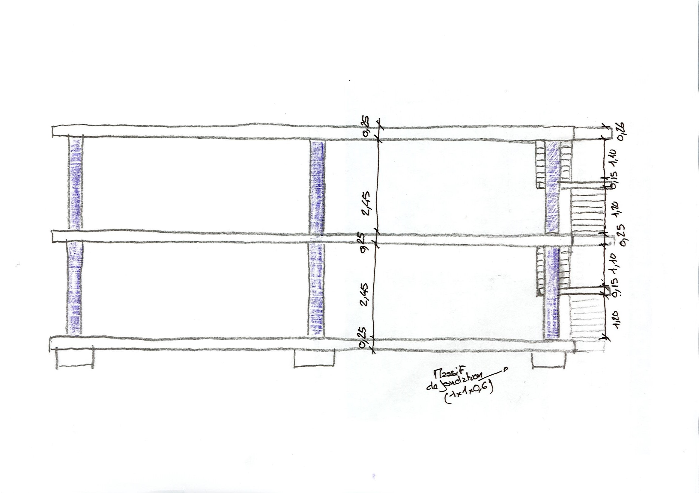

4 LE QUADRILLAGE (Axes)
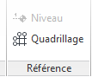
Vues- Vue en plan – Fondations

Depuis l’onglet Architecture>Reference>Quadrillage(GR)

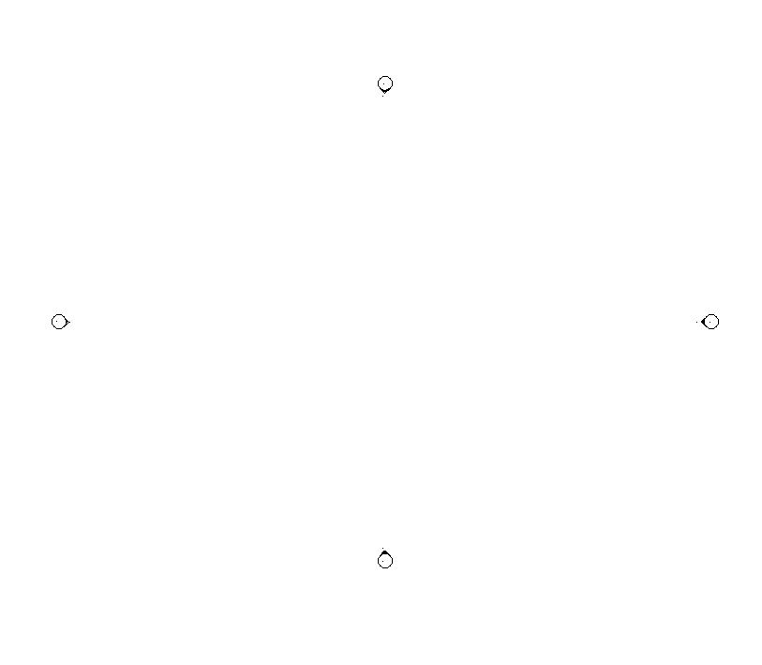

Se placer au centre des élévations

Placer : 4 axes perpendiculaires (13,25+0,9 =14,15) x 8,37

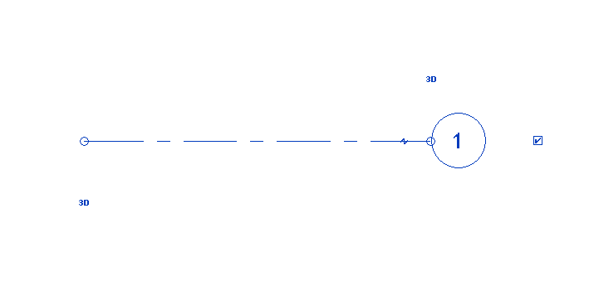
Décocher le rectangle pour faire disparaître le repère d’axe

Clic sur l’indice pour le changer
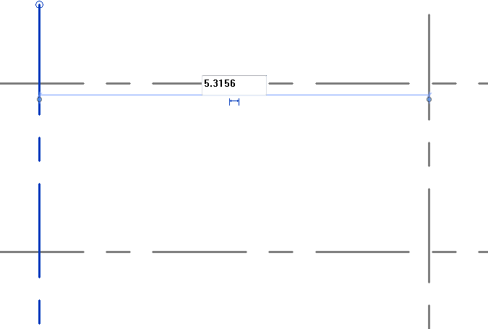

Clic sur le cercle pour allonger l’axe

Placer les axes au centre des vues

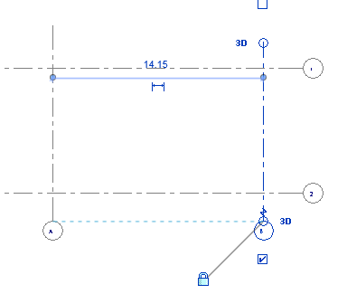
Sélectionner un quadrillage
Saisir la valeur d’entre axe souhaitée
Ici 14,15 et 8,37

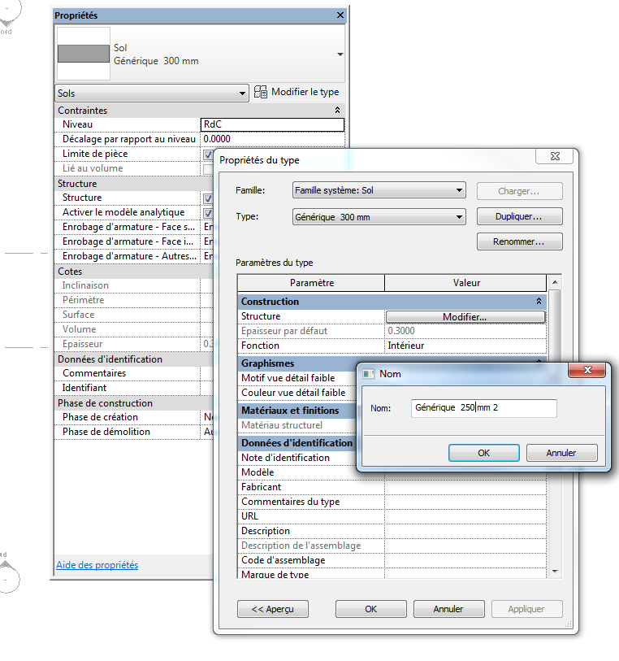
5 modeliser le plancher du RdC
Vues> Vue en plan > RdC
Ruban : Début → Sols (SB) Si le sol générique de 250 mm n’apparait pas
Modifier le type
Dupliquer
Renommer
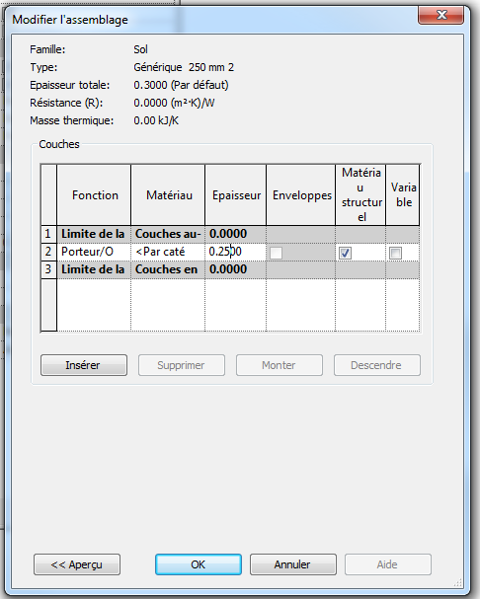
Modifier la structure

0.250

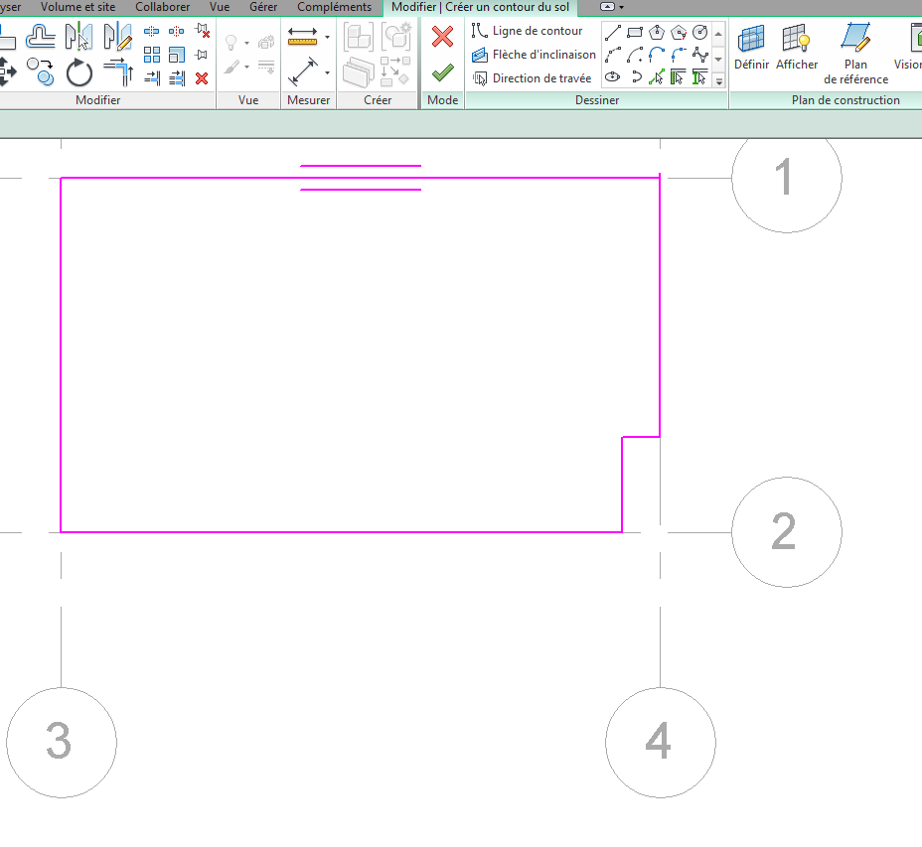
Puis
Dessiner l’esquisse du plancher

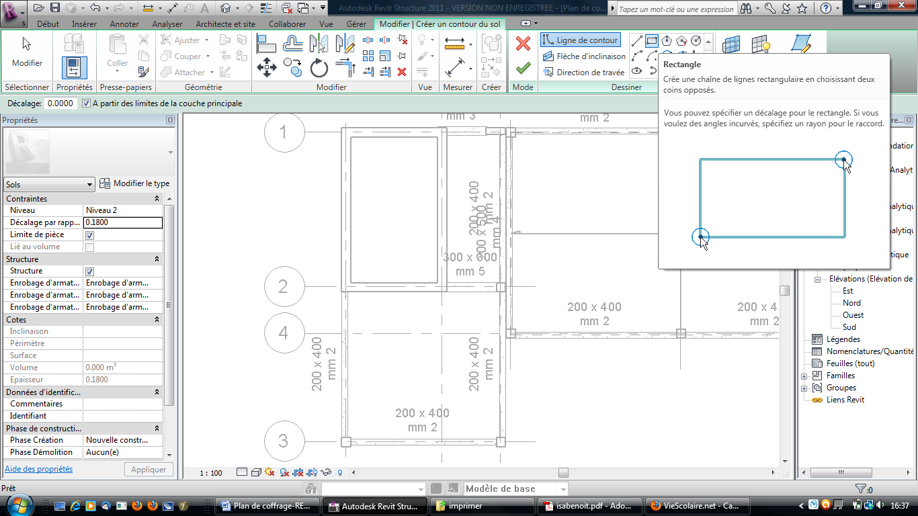

Valider l’esquisse

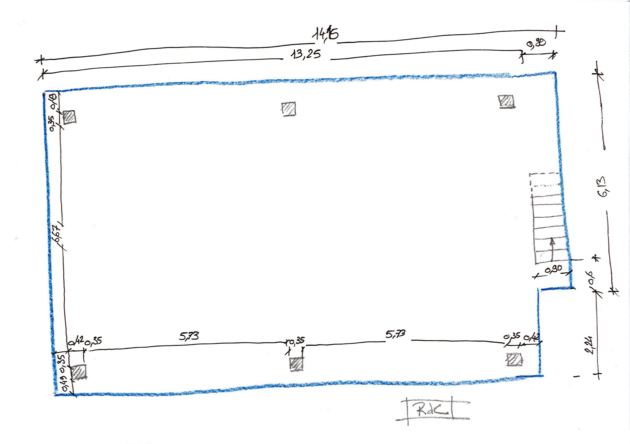
5,68
5,68

6 Dupliquer les planchers COLLER SUR LES NIVEAUX
Arborescence> Vue en plan > R+1
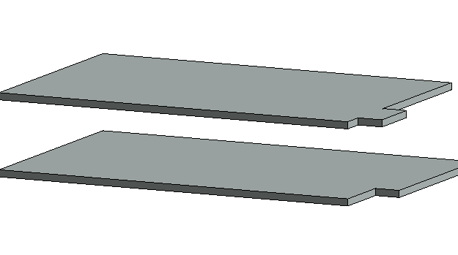
Faire l’esquisse du plancherR+1
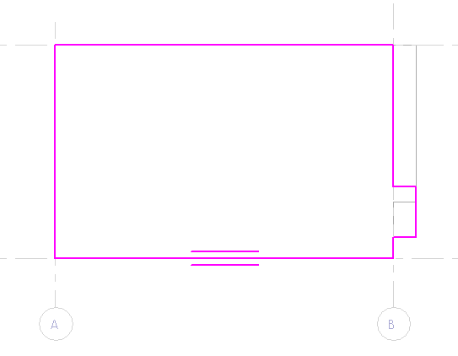
Valider l’esquisse

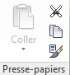
Sélectionner le plancher du R+1
Copier cet élément dans le presse papier

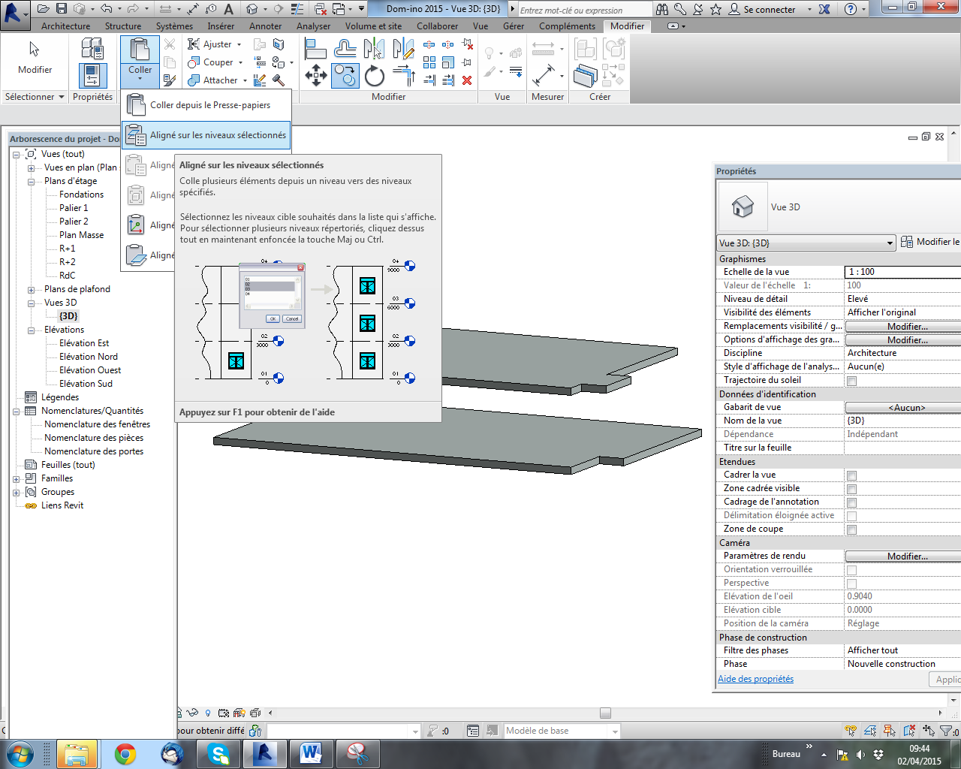
Choisir : Aligner sur les niveaux sélectionnés
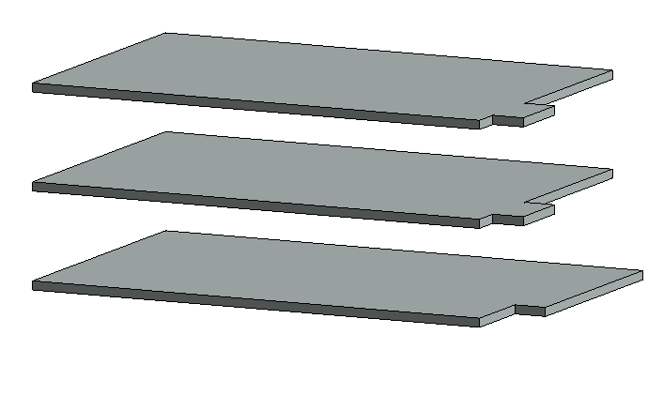
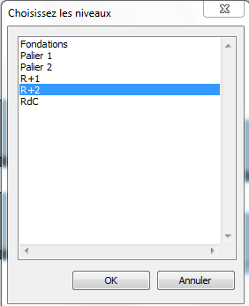
Choisir le niveau : R+2

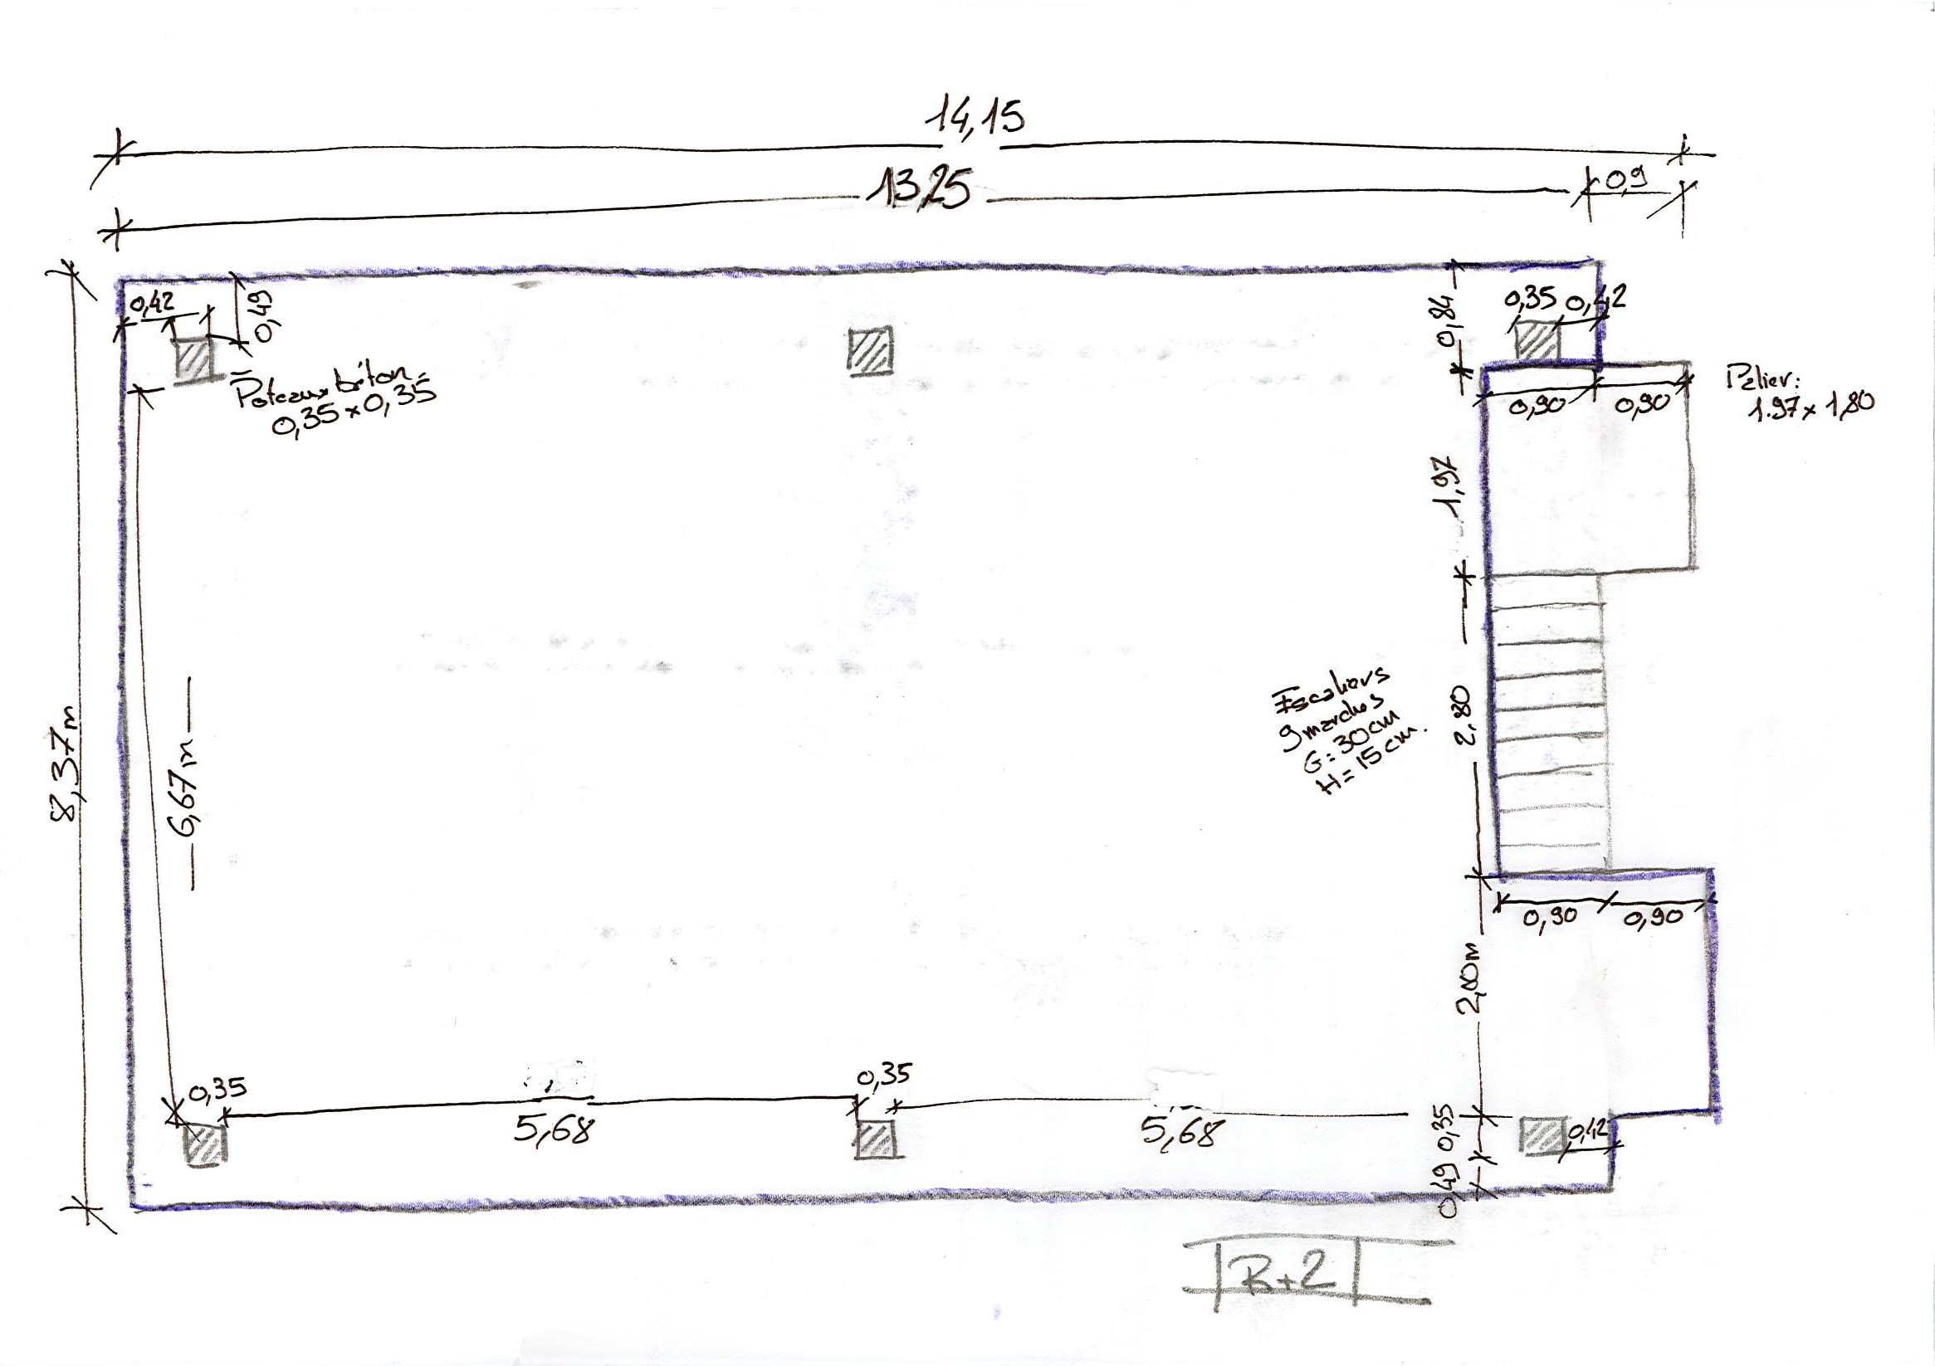

8 marches

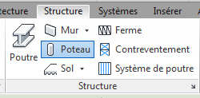
7 Modéliser les poteaux
Vues en Plan – RdC
Onglet : Structure
Poteaux

Changer pour un Béton rectangulaire poteaux

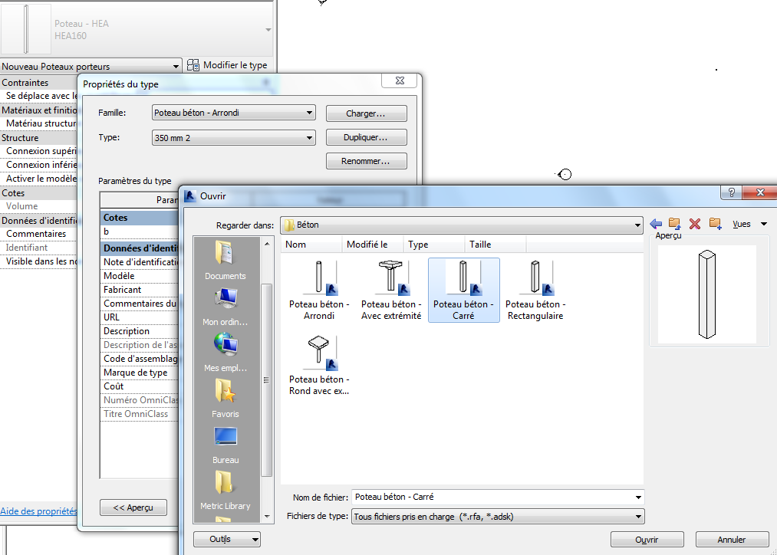
Modifier le type
Charger : Structure>Poteaux>Béton>Poteau béton carré
ou Structure>Poteaux>Béton précoulé>Poteau béton précoulé carré
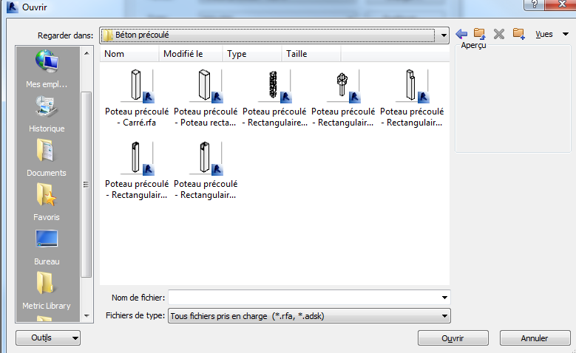

Ouvrir

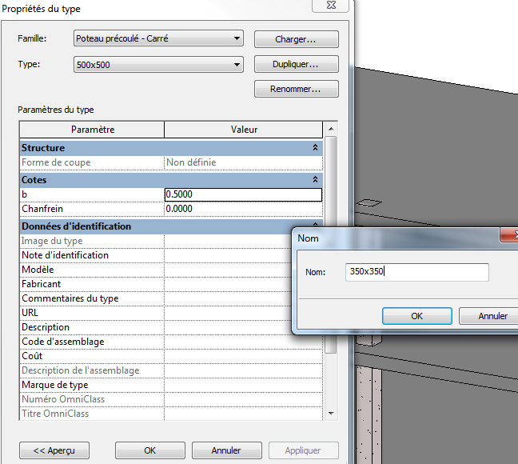
Dupliquer

Renommer : 350 x 350mm

Changer la valeur
De la cote b : 350

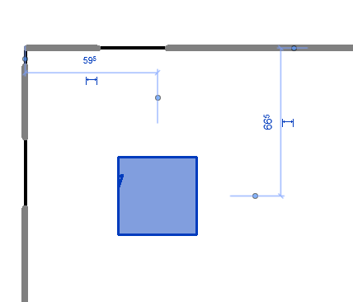

Placer les poteaux de manière approximative
Sélectionner le cercle bleu de la ligne d’attache
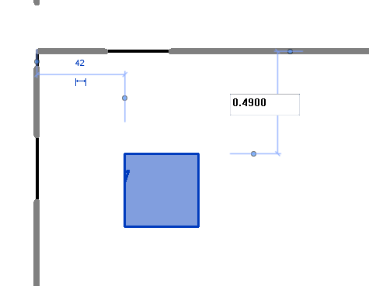
Déplacer sur l’arête du carré

Saisir les justes valeurs

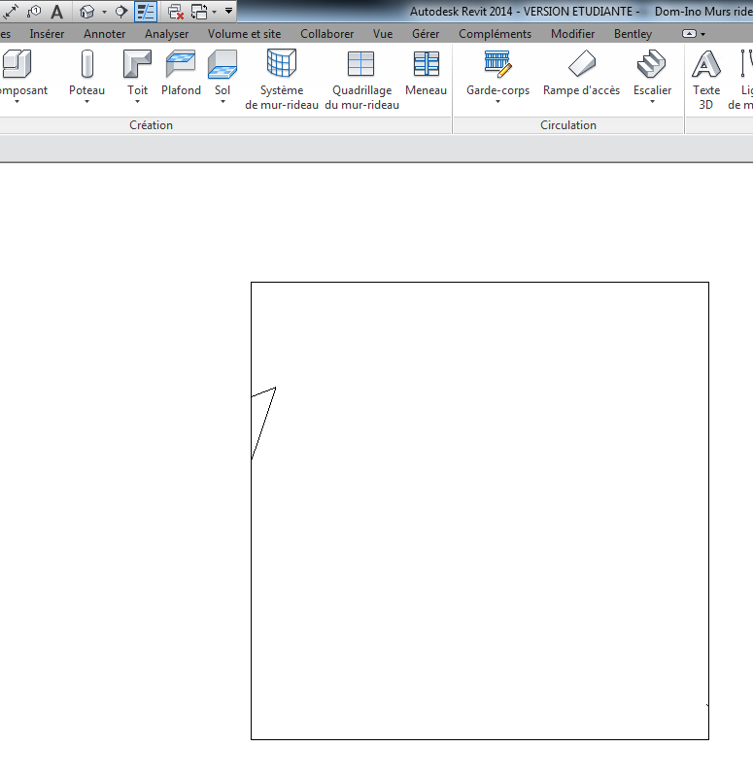
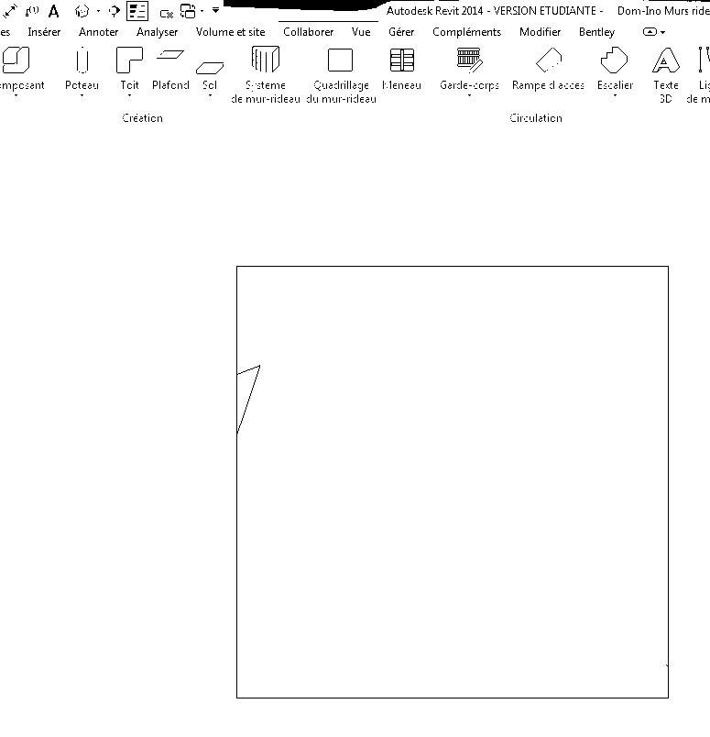
Passer en mode ligne fines (TL)

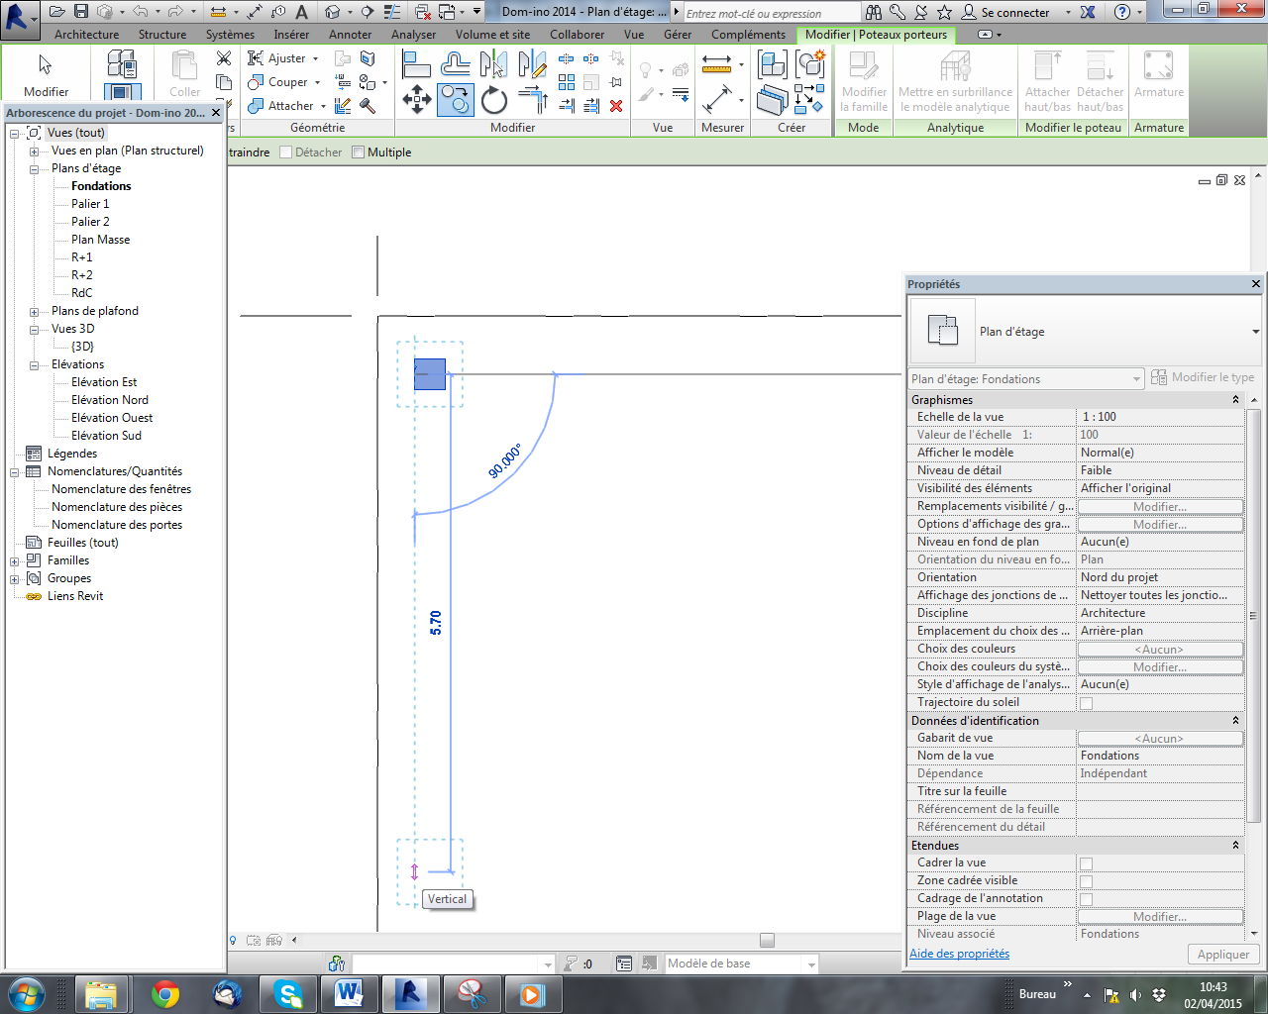
8 Copier les poteaux

Plan d’étage
Sélectionner le poteau
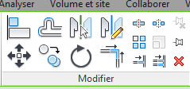

Modifier>Copier
Déplacer le poteau.
Saisir la valeur du déplacement

Placer les poteaux par symétrie
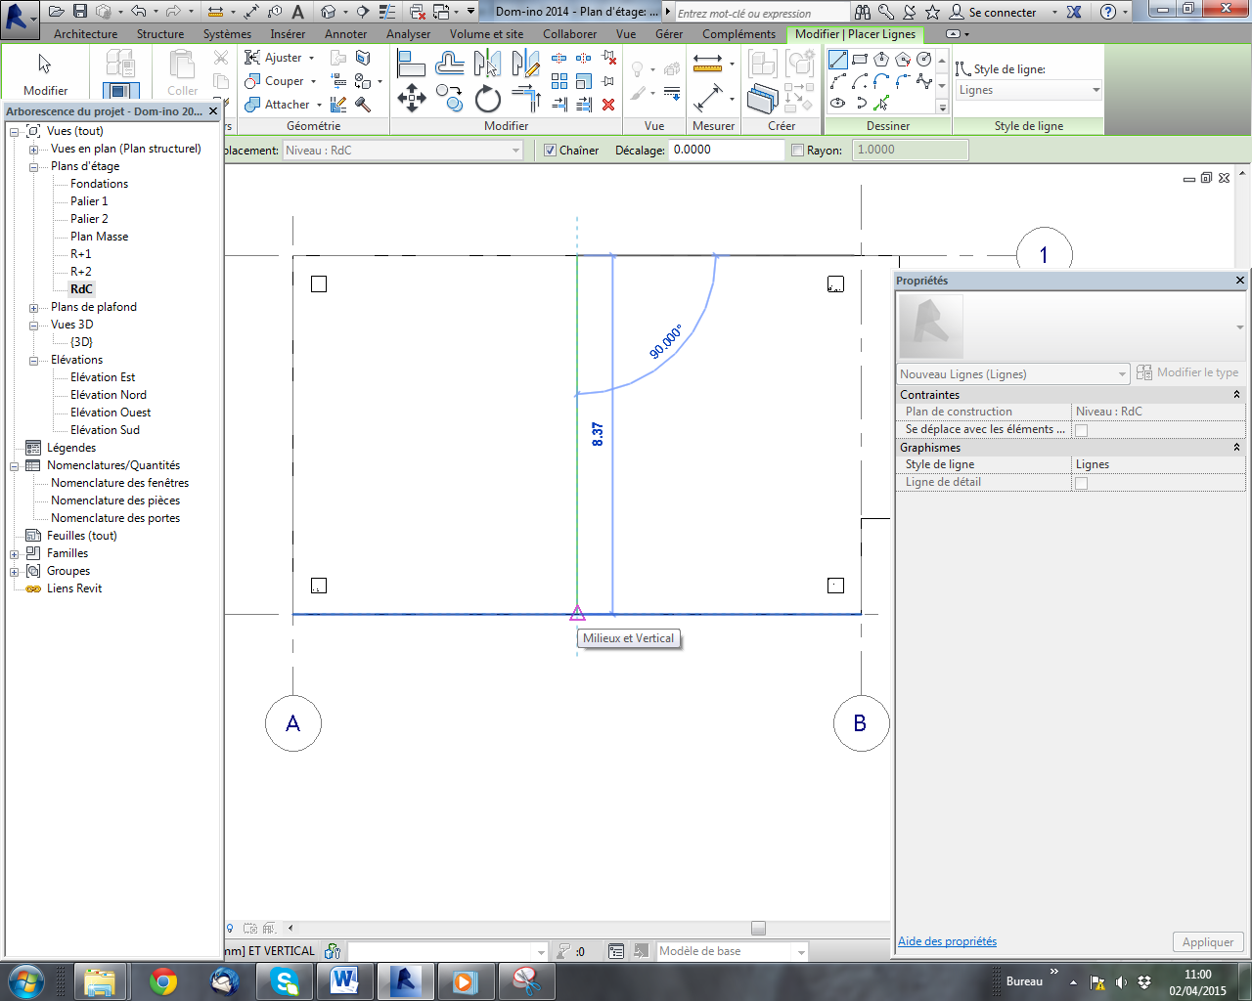
Sélectionner Ligne de modèle
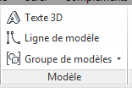

Placer la ligne comme l’axe de symétrie
(une coche triangulaire indique le milieu)

Sélectionner le poteau
Sélectionner l’outil symétrie puis sélectionner l’axe crée

Conserver l’axe pour placer le reste des poteaux

Supprimer la ligne de modèle
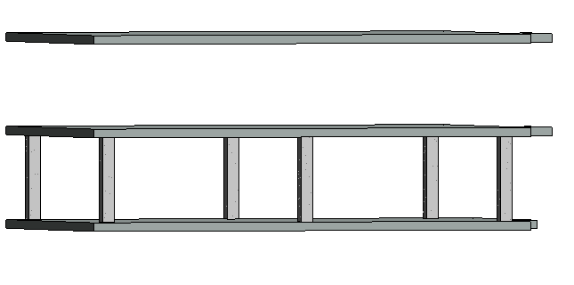

9 Coller les poteaux

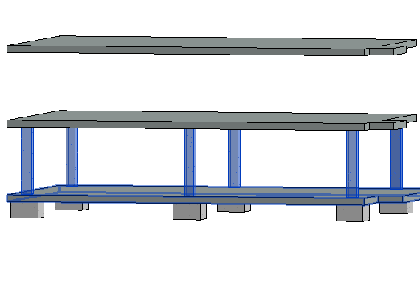
Pour copier les poteaux :
1 - Copier et Aligner sur les niveaux sélectionnés

2 Copier collr depuis le presse papier :

En vue 3D capturer les poteaux

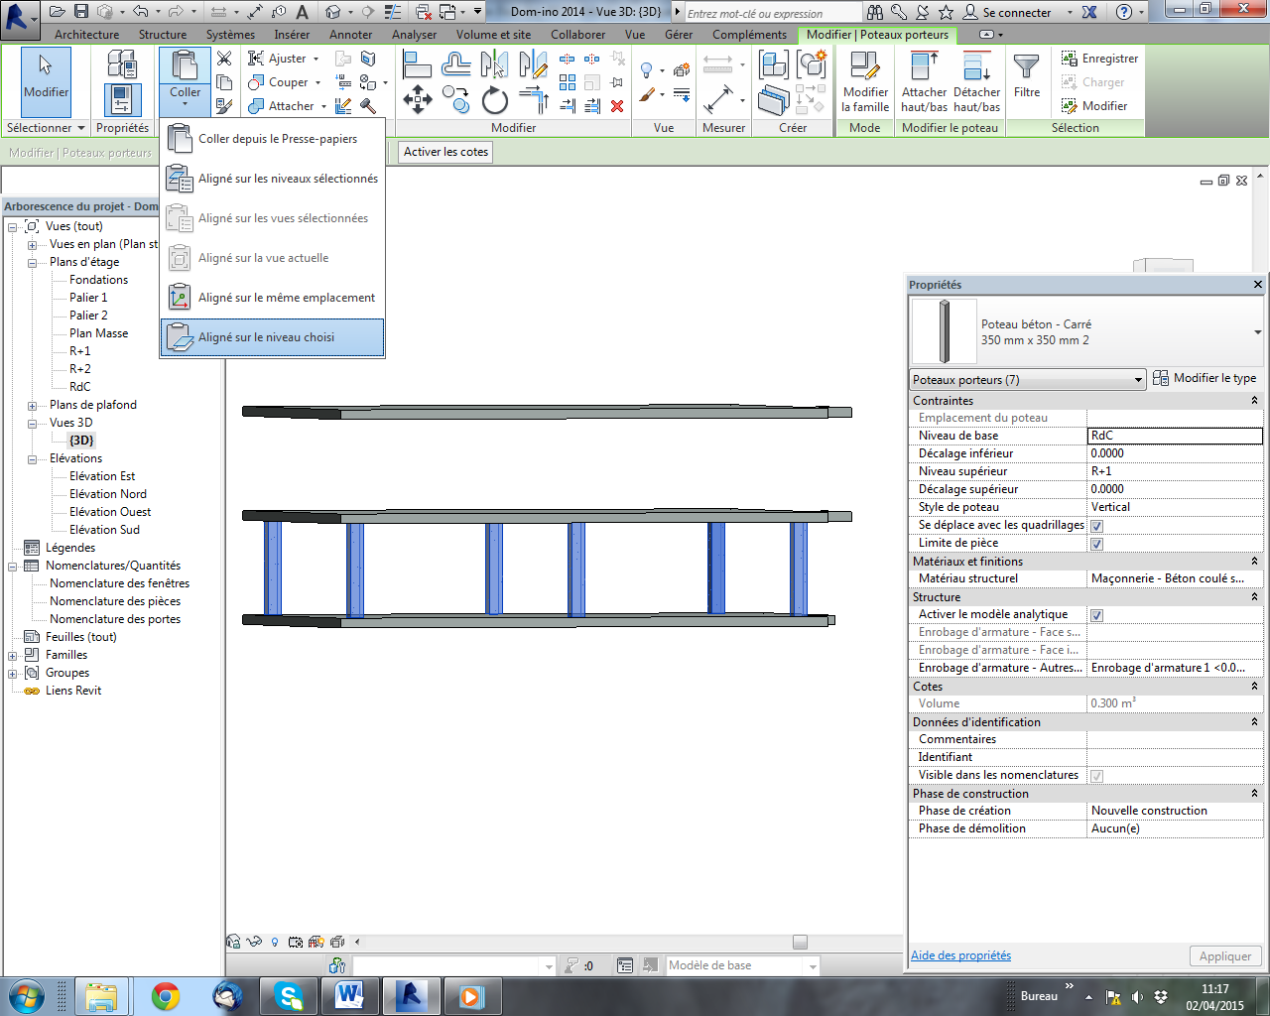
Copier depuis le presse papier

Se placer en vue plan R+2

Coller depuis le presse papier

Ajuster précisément votre copie
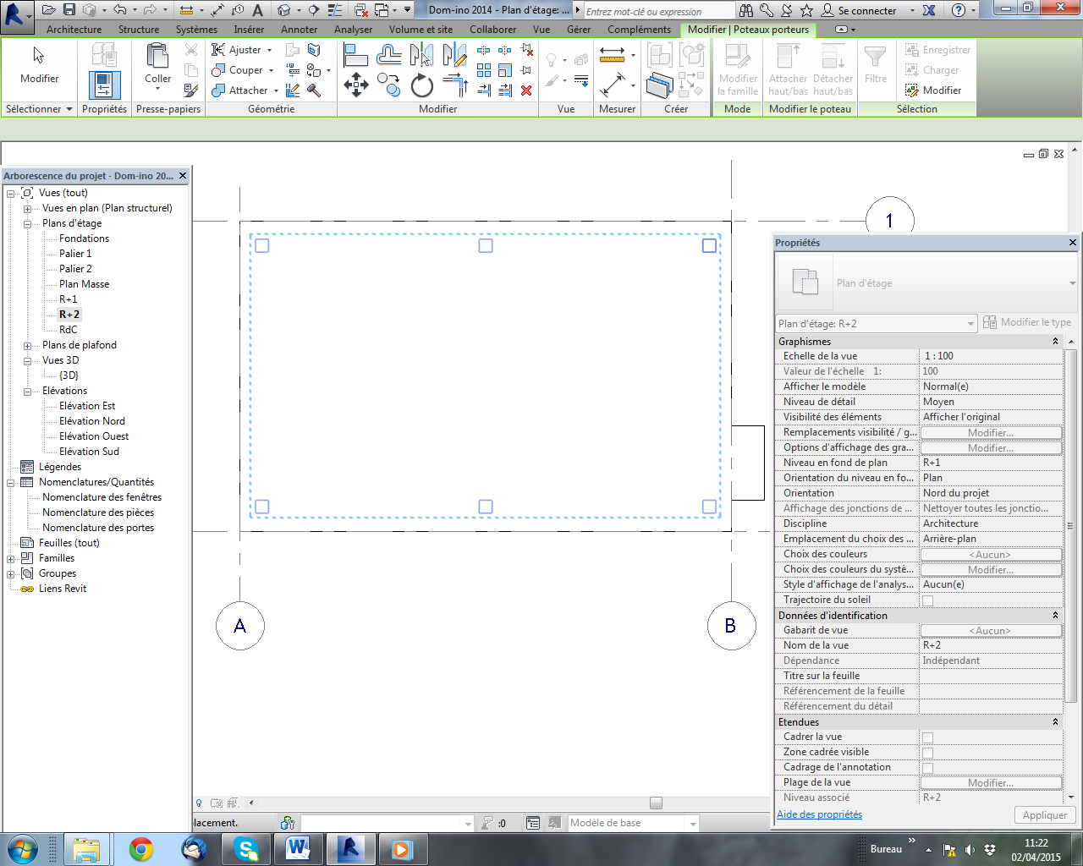

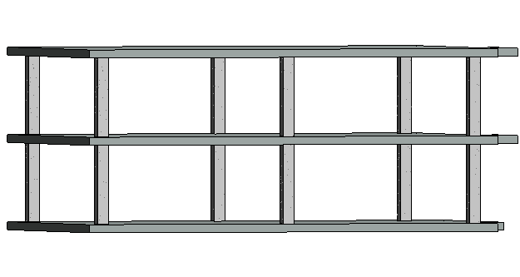
10 Créer les niveaux des paliers

Vues – Elévations - Est

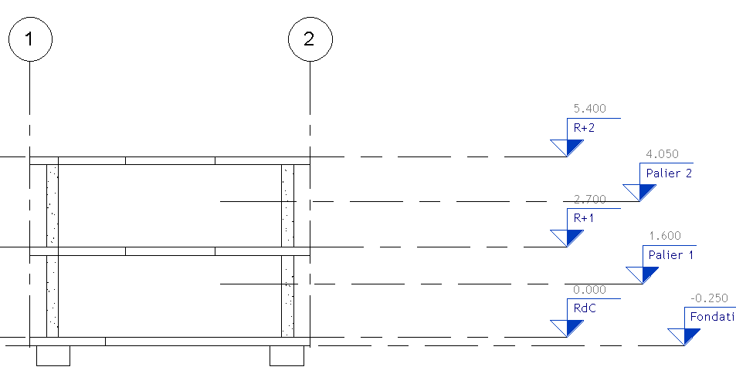
Créer les niveaux suivants

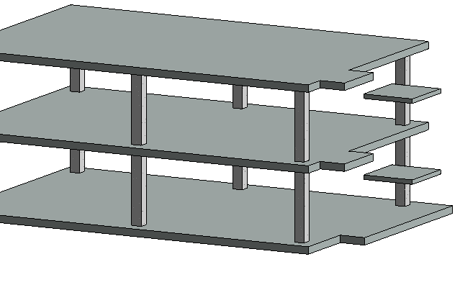

11 Créer le sol des paliers
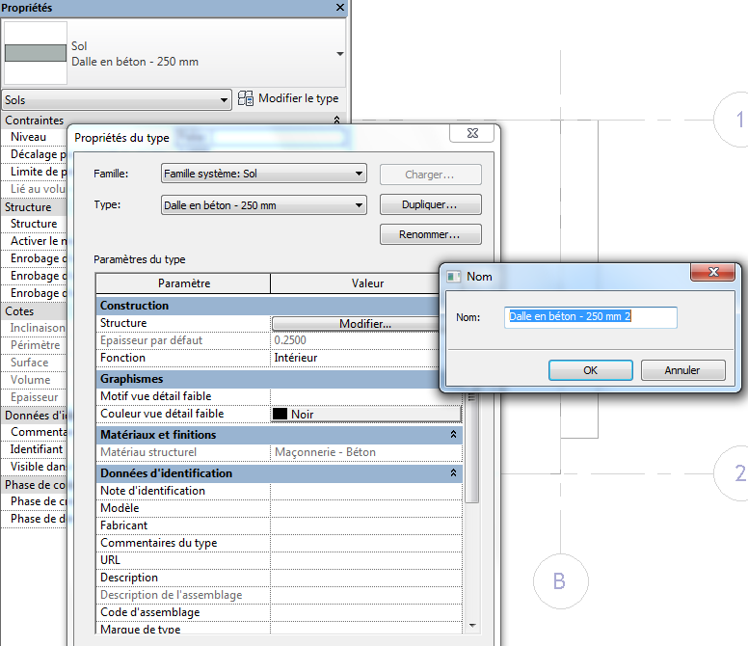
Plans d’étage : Palier 1
Onglet Structure>Structure>Sols>Plancher

Modifier le type 250mm
Dupliquer
Renommer : Dalle en béton 150

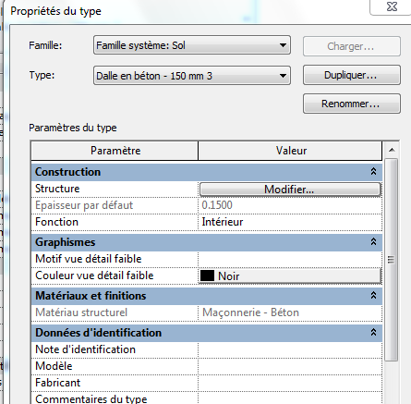
Depuis le paramètre
Structure>Modifier

Renseigner l’épaisseur : 0.1500
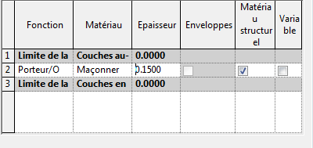

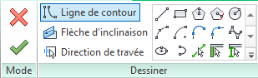
Dessiner le contour du palier avec l’outil rectangle

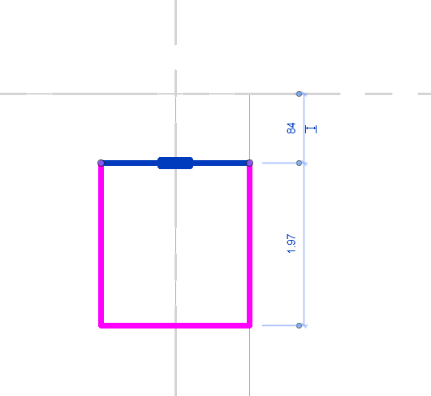

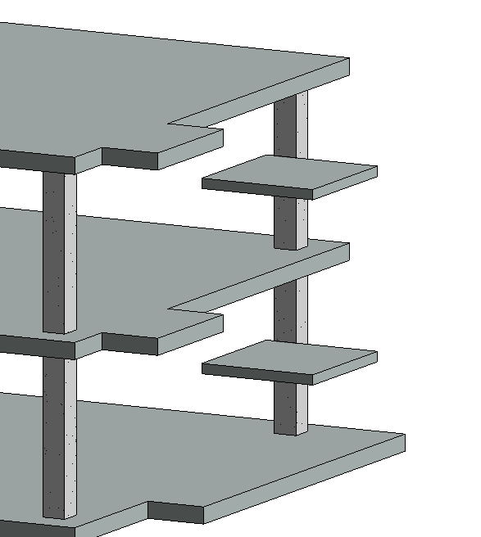
Terminer

12 Créer la trémie de la cage d’escalier
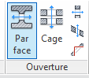
Plan d’étage R+2
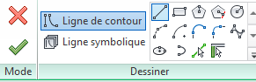
Onglet Structure
Cage

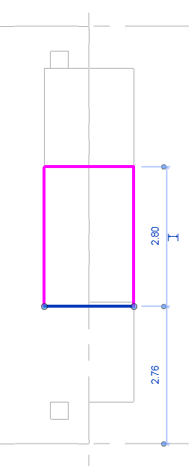
Dans le mode esquisse tracé avec l’outil rectangle le contour de la cage

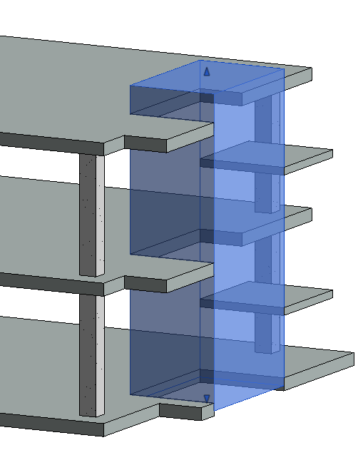
Terminer le mode modification

13 Modéliser les escaliers (le mode esquisse)
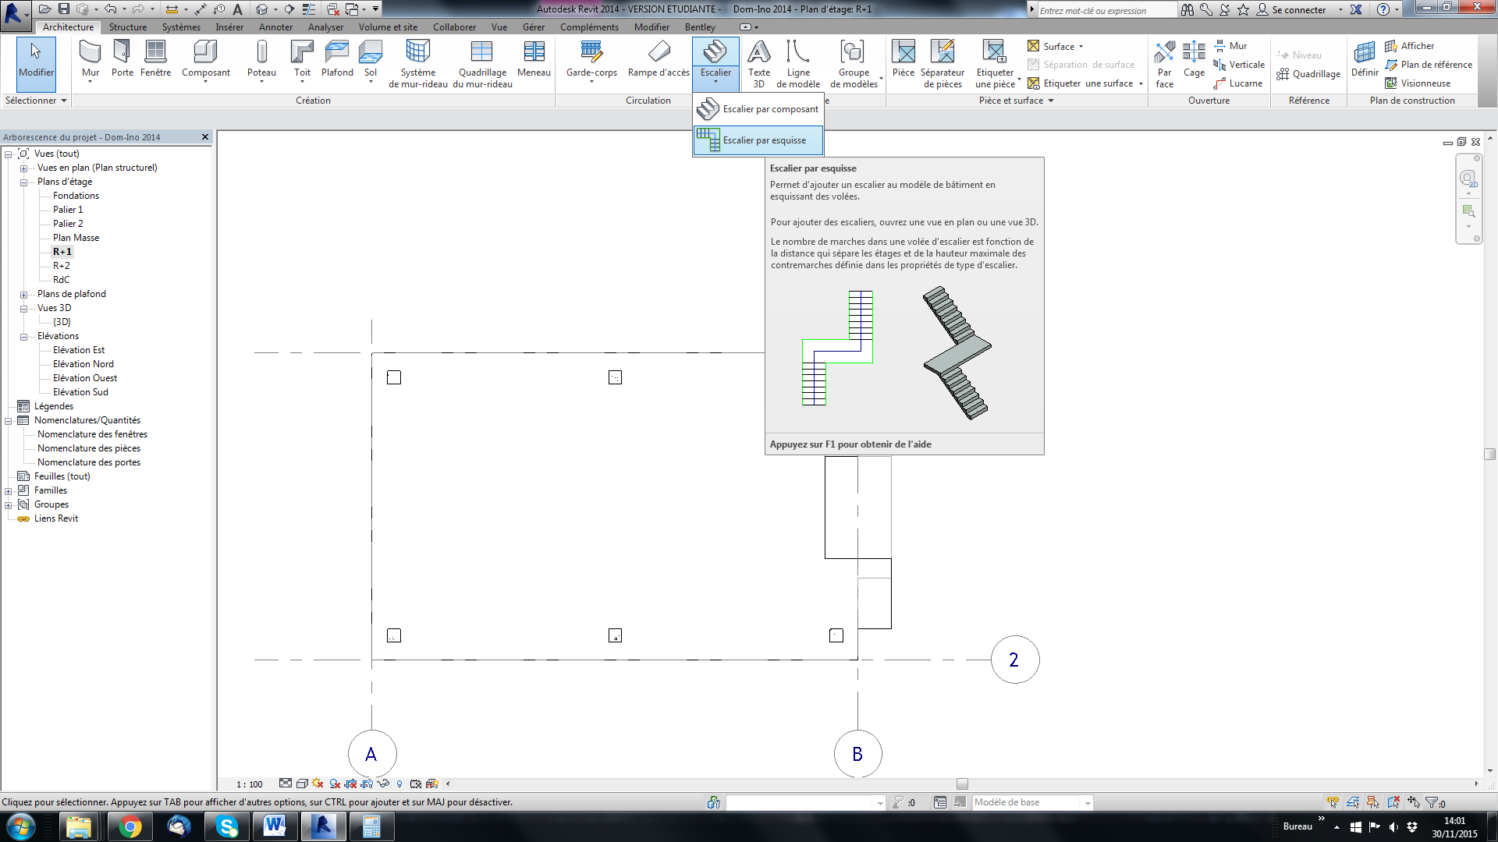
Plans d’étage>R+1

Architecture>Circulation>Escalier> Escalier par esquisse
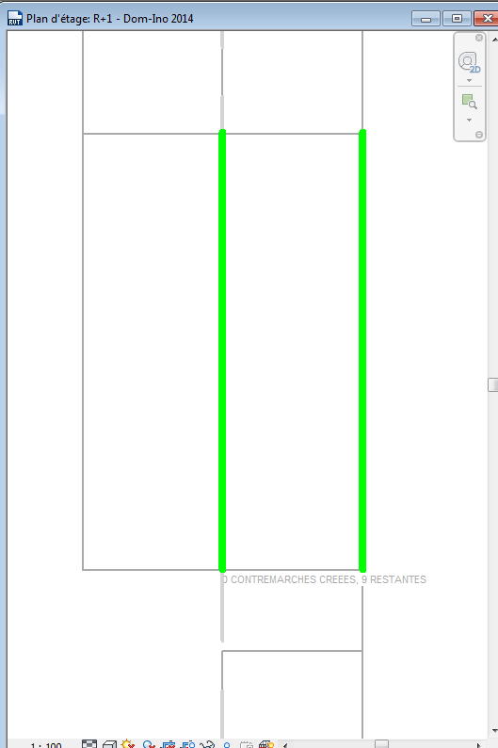
9 contre marche esp 0.35 h=0.15
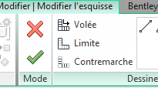
Placer les limites de l’escalier
(De part et d’autre de l’emmarchement)

Placer les 9 contremarches esp 0.35
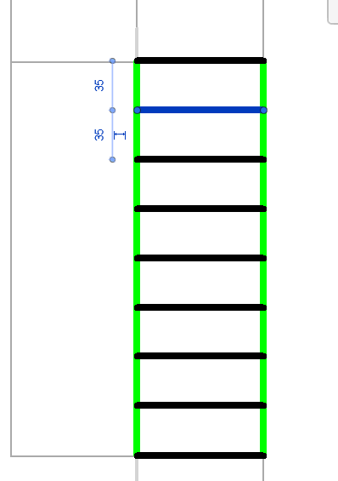

Respecter le nombre de contremarche proposée

Utiliser l’option Multiple pour la copie des contremarches

Valider l’esquisse

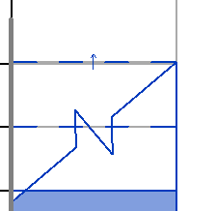
Placer les volées d’escalier :
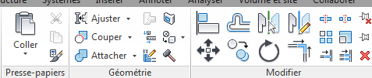
Utiliser les commandes :
- Symétrie (MM) Retourner le sens de montée
Clic sur la flèche bleu

- Copier dans le presse papier
Aligné sur les niveaux sélectionnés

14 Modéliser les SEMELLES de fondation

Vue en plan d’étage >Fondations
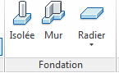
Depuis l’onglet Structure> Fondation
Choisir Isolée

Charger la famille>Structure>Fondations>Base rectangulaire
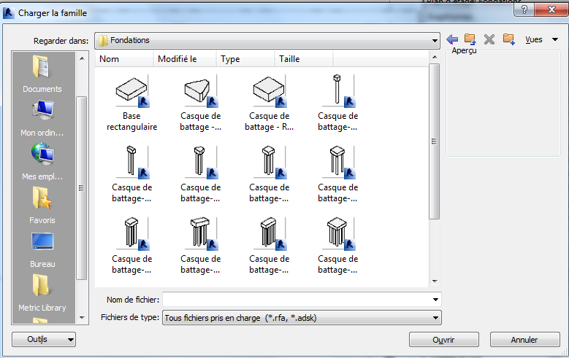

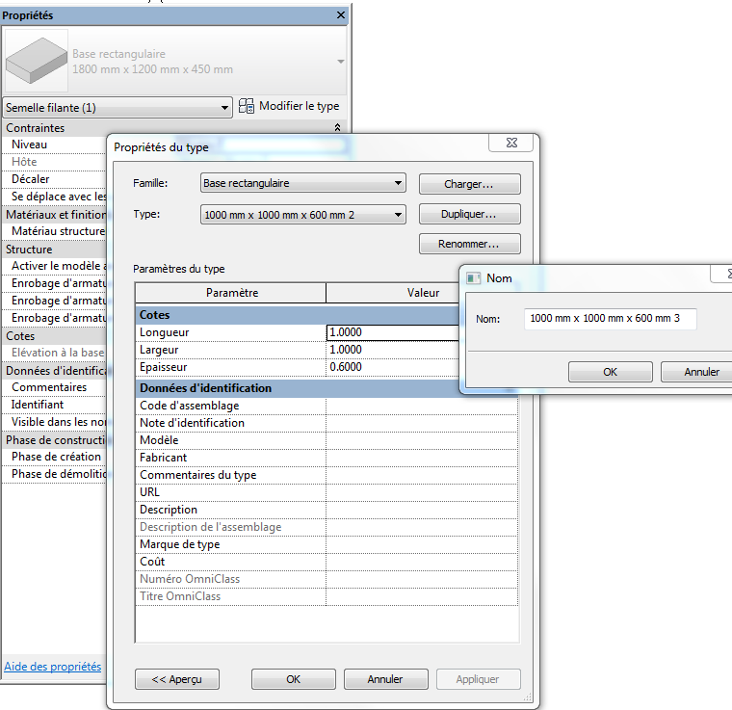
Modifier le type
Dupliquer

Renommer : 1000 x 1000 x 600

Modifier les cotes
Longueur :1000
Largeur : 1000
Epaisseur : 600

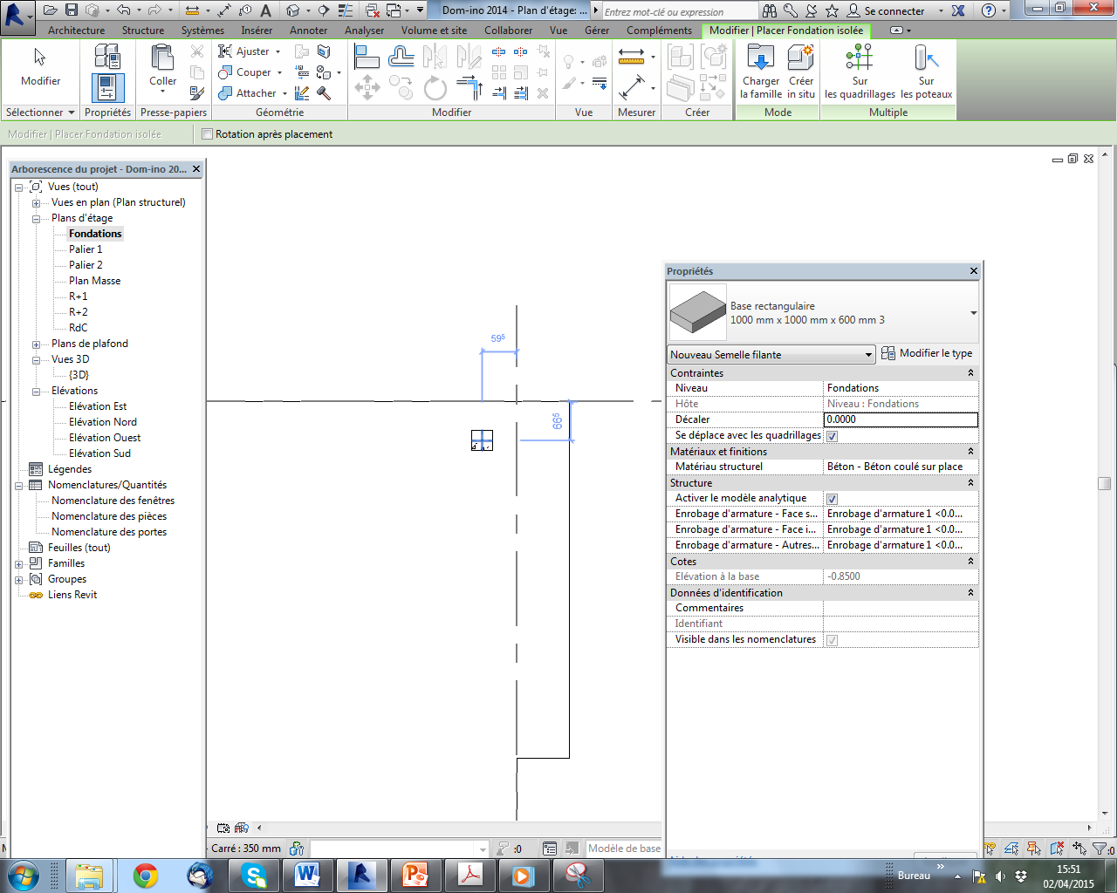

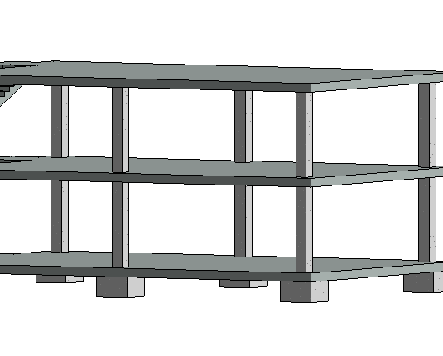
Placer les semelles sous les poteaux

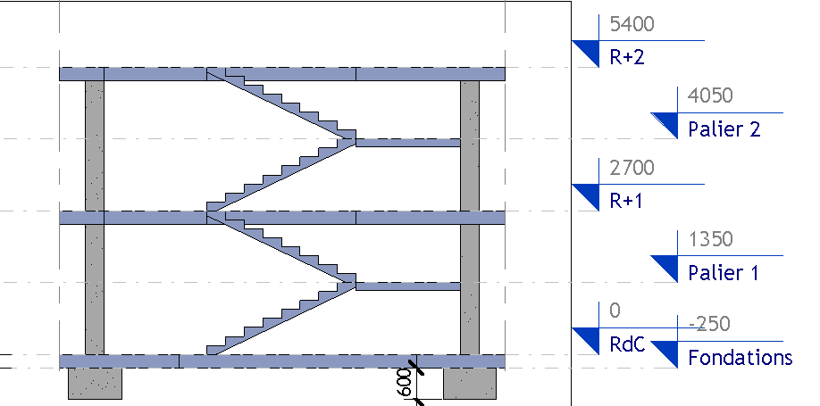
Plan de coupe
1200
2300
Plage de vue du niveau R+1

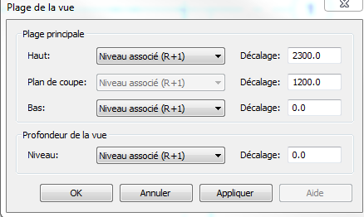
Haut
Niveau associé
R+1

